Приднестровский государственный университет им. Т. Г. Шевченко

Физико-математический факультет

Кафедра прикладной математики и информатики

**Отчет по лабораторной работе № 4**

***«*Вложенные циклы*»***

Дисциплина «Системы программирования»

**Выполнил(а):**

*студент(ка) 103 гр.*

*__Плотян Анастасия Валерьевна_*

*Ф.И.О.*

**Проверила:**

*ст. преподаватель*

*кафедры ПМиИ*

*Калинкова Е.В.*

___________________

Тирасполь, 2023

**1. Цель работы**

Формирование практических навыков составления программ с использованием вложенных циклов на языке С#.

**2. Задания**

**Задание 1.4**

**Постановка задачи**

Составить программу для решения задачи: «Составить программы для вывода на экран таблицы чисел в виде:

1 1 1 1 1

3 3 3 3 3

5 5 5 5 5 »

**Текст программы**

using System;

class Program

{

static void Main()

{

int i, j;

for (j = 1; j <= 5; j+=2)

{

for (i = 1; i <= 5; i++)

Console.Write("{0,3}", j);

Console.WriteLine();

}

Console.ReadLine();

}

}

**Результат работы программы**

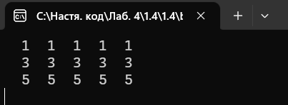

**Задание 2.4**

**Постановка задачи:**

Составить программу для решения задачи: «Вывести на экран все трехзначные числа, не превосходящие заданного n, десятичная запись которых есть строго возрастающая последовательность цифр. Подсчитать количество таких чисел.»

**Текст программы**

using System;

class Program

{

static void Main()

{

int n, a, b, c, k=0, s=123;

Console.WriteLine("Введите трехзначное натуральное число n");

n = Convert.ToInt32(Console.ReadLine());

if (n < s)

Console.WriteLine("До введенного числа нет трехзначного числа с возрастающей последовательностью цифр");

else

{

Console.WriteLine("Числа с возрастающей последовательностью цифр: ");

while (s <= n)

{

a = s / 100;

b = s % 100 / 10;

c = s % 10;

if (a < b && b < c)

{

Console.WriteLine(s);

k++;

}

s++;

}

Console.WriteLine("Количество подходящих чисел: " + k);

}

Console.ReadLine();

}

}

**Результат работы программы**

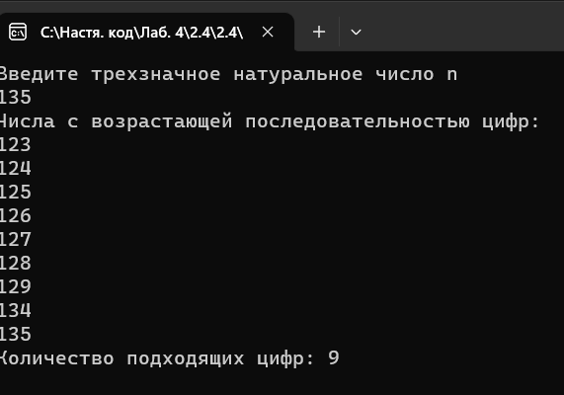

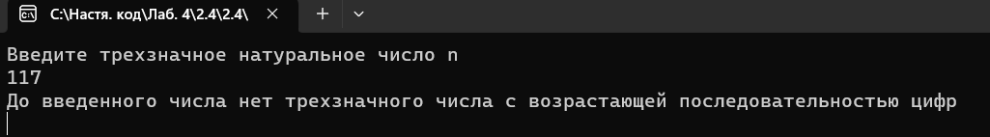

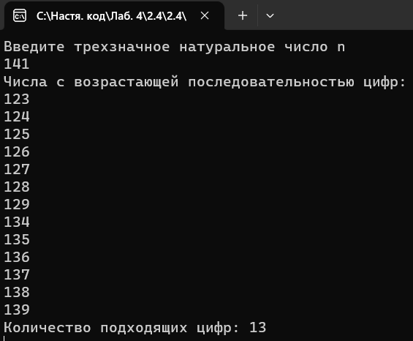

**Задание 2.4(2)**

**Постановка задачи:**

Составить программу для решения задачи: «Вывести на экран все трехзначные числа, не превосходящие заданного n, десятичная запись которых есть строго возрастающая последовательность цифр. Подсчитать количество таких чисел»

**Текст программы**

using System;

class Program

{

static void Main()

{

int n, k = 0, a, b, c, n2;

Console.WriteLine("Введите трехзначное натуральное число n >= 123");

n = Convert.ToInt32(Console.ReadLine());

Console.WriteLine("Числа с возрастающей последовательностью цифр: ");

for (a = 1; a <= 9; a++)

{

for (b = 1; b <= 9; b++)

{

for (c = 1; c <= 9; c++)

{

n2 = (100 * a + 10 * b + c);

if ((n2 <= n) && a < b && b < c)

{

k++;

Console.WriteLine(n2);

}

}

}

}

Console.WriteLine("Кол-во: " + k);

Console.ReadLine();

}

}

**Результат работы программы**

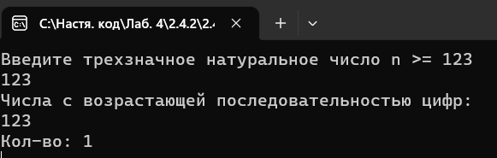

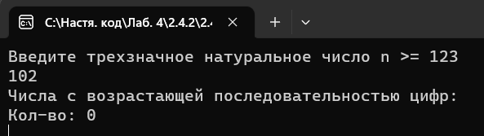

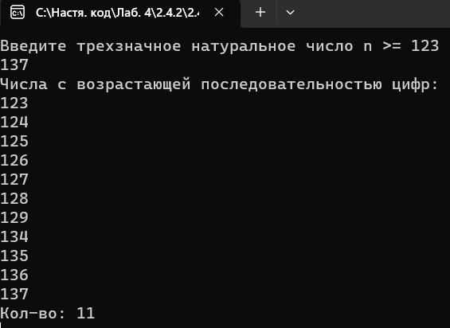

**Задание 3.4**

**Постановка задачи:**

Составить программу для решения задачи: «Найти все натуральные числа из промежутка от a до b, у которых количество делителей равно k»

**Текст программы**

using System;

class Program

{

static void Main()

{

int a, b, k, del = 0;

bool flag=true;

Console.WriteLine("Введите промежутки чисел [a ; b]: ");

a = Convert.ToInt32(Console.ReadLine());

b = Convert.ToInt32(Console.ReadLine());

Console.WriteLine("Введите количество делителей: ");

k = Convert.ToInt32(Console.ReadLine());

for (int v = a; v <= b; v++)

{

del = 0;

for (int i = 1; i <= v; i++)

if (v % i == 0)

{

del++;

}

if (k == del)

{

Console.WriteLine("Подходящее число: " + v);

flag = false;

}

}

if (flag)

{

Console.WriteLine("Нет подходящих значений");

}

Console.ReadLine();

}

}

**Результат работы программы**

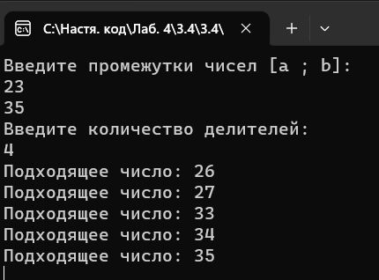 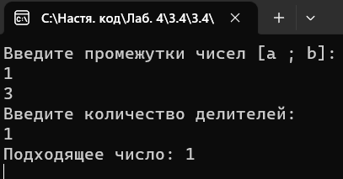

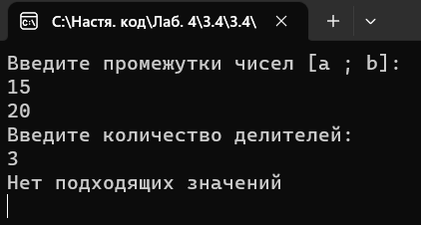

**Задание 4.4**

**Постановка задачи:**

Составить программу для решения задачи: «Среди натуральных чисел от m до n найти число с максимальной суммой цифр»

**Текст программы**

using System;

using System.Diagnostics.CodeAnalysis;

class Program

{

static void Main()

{

int m, n, v, max = 0, x = 0;

Console.WriteLine("Введите промежуток чисел [m ; n] ");

m = Convert.ToInt32(Console.ReadLine());

n = Convert.ToInt32(Console.ReadLine());

for (v = m; v <= n; v++)

{

int sum = 0, i = v;

while (i > 0)

{

sum += i % 10;

i /= 10;

}

if (max < sum)

{

max = sum;

x = v;

}

}

Console.WriteLine("Число с максимальной суммой цифр: " + x);

Console.ReadLine();

}

}

**Результат работы программы**

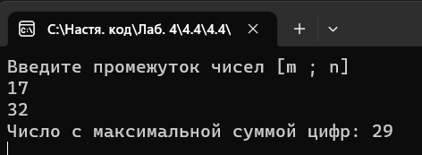

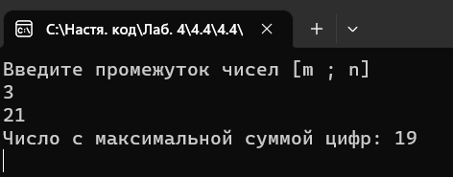

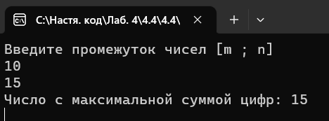

**Задание 5.4**

**Постановка задачи:**

Составить программу для решения задачи: «Дано натуральное число n. Получить все простые делители этого числа»

**Текст программы**

using System;

using System.Diagnostics.CodeAnalysis;

class Program

{

static void Main()

{

int n, del;

bool flag = true;

Console.WriteLine("Введите натуральное число n: ");

n = Convert.ToInt32(Console.ReadLine());

Console.WriteLine("Простые делители числа n: ");

for (int i = 2; i <= n; i++)

{

if (n % i == 0)

{

del = i;

for (int j = 2; j < del; j++)

{

if (del % j == 0)

flag = false;

}

if (flag)

{

Console.WriteLine(del);

}

flag = true;

}

}

Console.ReadLine();

}

}

**Результат работы программы**

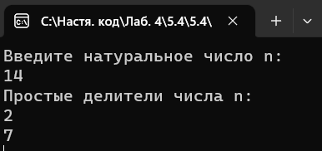 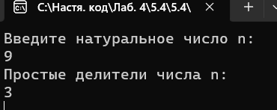

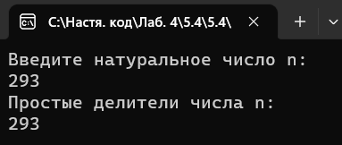

**Вывод:** научилась на практике применять вложенные циклы и отлаживать программы, пользуясь точками остановки.